Nombre
Cédula

TERCER EXAMEN PARCIAL -202025 (parte 2 )

Instrucciones para su Realización

Leer con detenimiento cada una de las siguientes instrucciones:

- La siguiente evaluación corresponde al TERCER examen parcial y tiene una valoración 15% sobre la calificación total de la asignatura.
- El examen será evaluado sobre un total de 20 puntos. Cada pregunta tiene su puntaje indicado.
- El examen es estrictamente individual. Si por alguna razón se lograra determinar que fue objeto de copia, recuerde que el Reglamento sobre el Régimen Disciplinario Aplicable a los Alumnos, prevee sanciones académicas y administrativas.
- Para la presentación del examen debe ubicarse frente a la cámara de su computador, donde el profesor lo pueda visualizar.
- Lea detenidamente cada pregunta y responder en el espacio indicado para ello. Usted puede escribir sin restricción del número de palabras, en los espacios indicado para cada respuesta.
- Envie el documento .DOC, con las respuestas, a Módulo 7, en la Tarea creada para ello (Tercer Examen Parcial-Parte 2).
- El nombre del documento a enviar debe ser : PARCIAL No 03-XxxxxXxxxxx.doc , donde XxxxxXxxxxx es el nombre del estudiante. Ejemplo : PARCIAL No 03 – PedroVargas
- IMPORTANTE : Para la resolución del examen dispone de 50 MINUTOS y 10 minutos para su envio a través de la plataforma M7 . NO SE ACEPTARAN RESPUESTAS DE ARCHIVO NO CARGADOS POR LA PLATAFORMA M7.
- De considerarlo necesario, durante el proceso de corrección del examen, el profesor podrá solicitar, al estudiante, la explicación de sus respuestas escritas en la hoja.
- Tome la precaución de resguardar su examen una vez enviado y no lo modifique por ninguna circunstancia., pues es la única forma que tendrá de corroborar que hizo el examen. Recuerde que una vez enviado no puede modificar el archivo de respuesta.
El patrón de corrección que se usará para la valoración del examen :
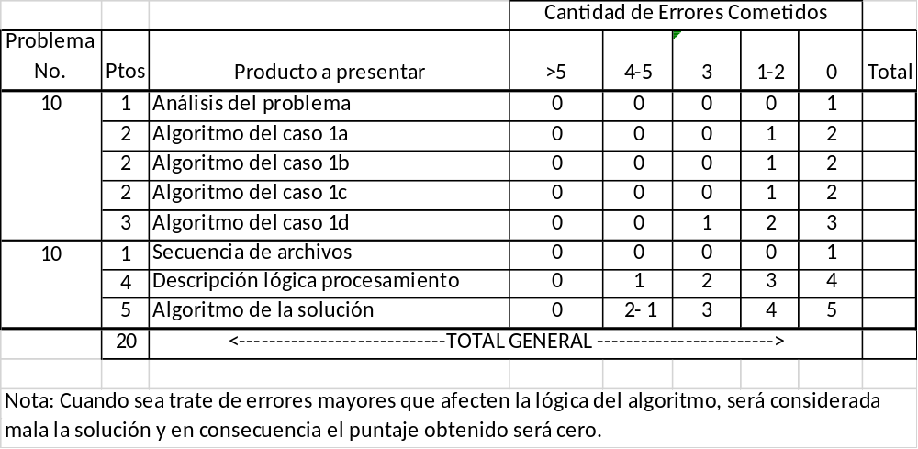

Parte II : DESARROLLO DE ALGORITMOS
Enunciado problema I ( 10 puntos)
Dada la siguiente estructura de archivos, correspondiente a un sistema de Préstamos de Películas de un Club de Videos:
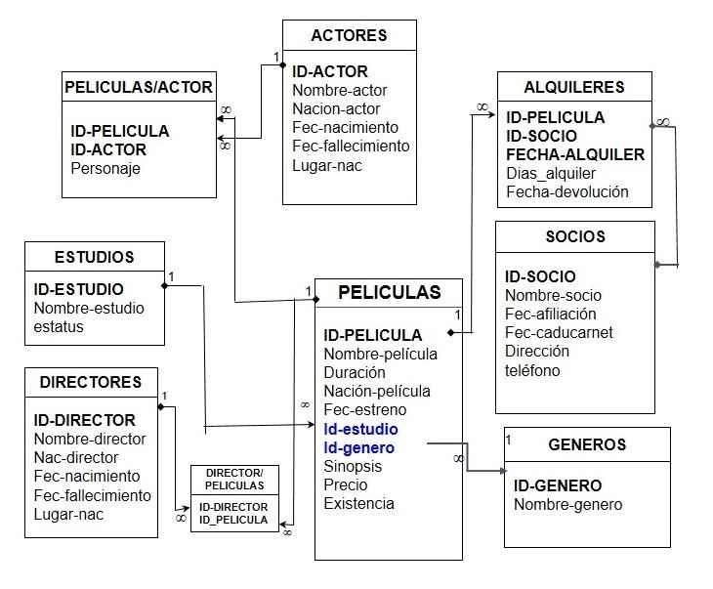

Se pide: Se pide: Elaborar un algoritmo para generar un reporte donde se listen las CINCO (5) películas más alquiladas de un GÉNERO dado y en un rango de fecha también dado. En el listado se debe mostrar el código y nombre del género, así como el código y nombre de las películas y el total de veces que se ha alquilado cada película, tal como se muestra a continuación :

Lista de las 5 películas más alquiladas del Género : xxx xxxxxxxxxxxx

Alquiladas desde :xx-xx-xxxx hasta xx-xx-xxxx

IDPelicula Nombre Película Total Alquilada
xxx xxxxxxxxxxxxxxxx xxx
xxx xxxxxxxxxxxxxxxx xxx
xxx xxxxxxxxxxxxxxxx xxx
xxx xxxxxxxxxxxxxxxx xxx
xxx xxxxxxxxxxxxxxxx xxx

Nota : Para la solución, primero debe presentar la lista de archivos (de entrada y salida) a usar y la secuencia en que serán procesados, luego una explicación de la lógica de procesamiento y finalmente el algoritmo (NO USAR EL METODO DE BURBUJA PARA ORDENAR).

Secuencia de archivos a utilizar :

Explicación de la lógica de procesamiento :

Algorítmo de la Solución :

